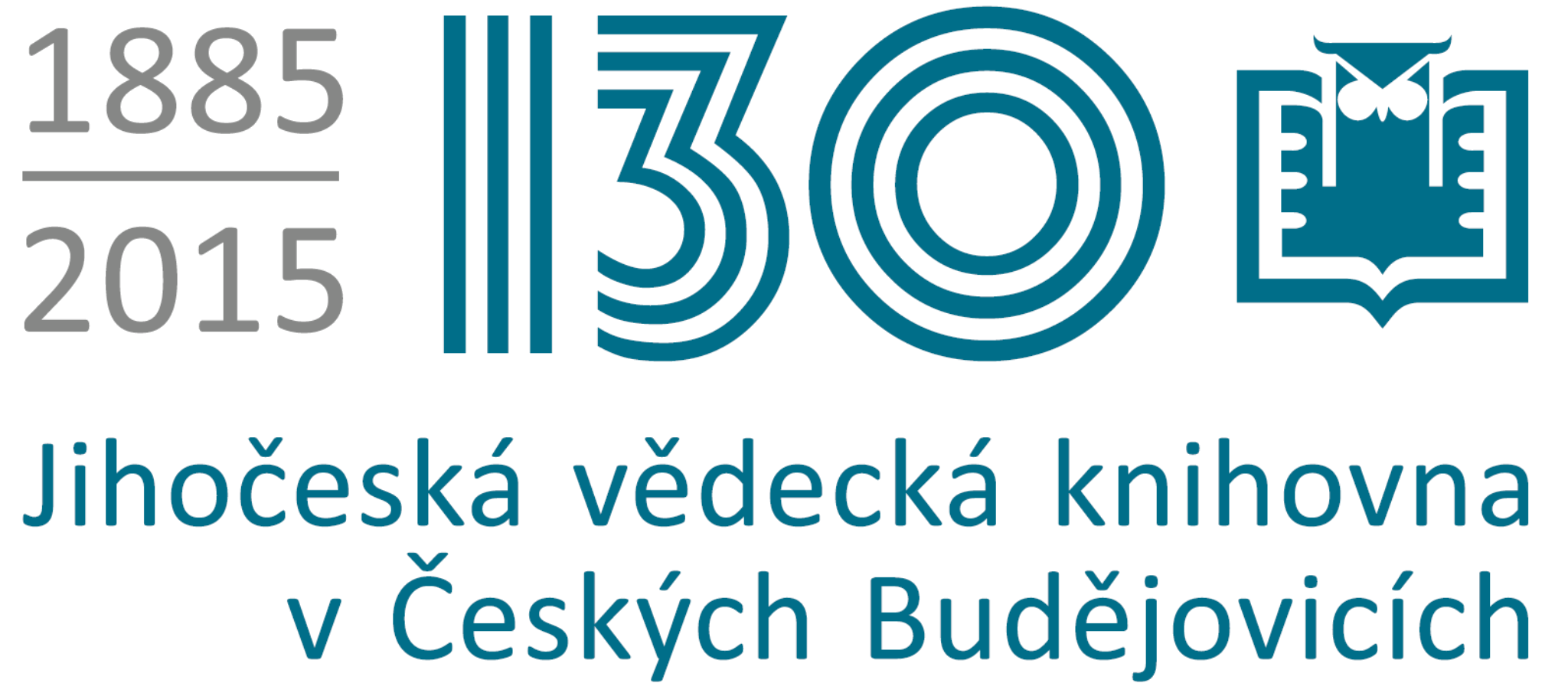

Tisková zpráva

26. 5. 2015, České Budějovice

Dotkněte se historie, zaměřeno na Mistra Jana Husa

Jihočeská vědecká knihovna v Českých Budějovicích umožní veřejnosti na jeden den spatřit některé ze vzácných tisků, jež uchovává ve svém historickém fondu ve Zlaté Koruně. Na jednodenní akci s názvem "Dotkněte se historie" budou vystaveny historické dokumenty související s Mistrem Janem Husem. Veřejnost tak bude mít mimořádnou příležitost staré tisky nejen spatřit, ale bude možné se jich také dotknout a opatrně jimi i listovat. Akce je pro veřejnost připravena na úterý 9. 6. 2015 od 8.30 do 18.00 hodin v knihovně na Lidické 1.

"Pro návštěvníky je velmi lákavé, pokud si mohou staré tisky nejen zblízka prohlédnout, ale třeba si je i prolistovat, a proto jsme se rozhodli tímto způsobem naše pozoruhodné a zajímavé dokumenty
z fondu vystavit. A jelikož si v letošním roce připomínáme 600. výročí upálení Mistra Jana Husa, připravili jsme na tento den dokumenty, které mají souvislost právě s Janem Husem," říká ředitel Jihočeské vědecké knihovny Ivo Kareš.

"Pro tuto příležitost jsme vybrali např. Hájkovu Kroniku českou nebo Schedelovu kroniku s nejstarším vyobrazením Prahy" vypočítává Jindřich Špinar, vedoucí oddělení historických fondů knihovny.
"U každého vystaveného exempláře je zajištěn výklad odborníků, jež se starými tisky pracují", uzavírá Špinar.

Mgr. Petra Mašínová
Jihočeská vědecká knihovna
Lidická 1
370 01 České Budějovice
tel: 386 111 233
e-mail: masinova@cbvk.cz

Mgr. Jindřich Špinar
vedoucí oddělení
Oddělení rukopisů a starých tisků (historické fondy)
Jihočeská vědecká knihovna
Zlatá Koruna 1
381 01 Český Krumlov
tel. 380 743 132
e-mail: spinar@cbvk.cz

